武汉科技大学
2020年全国硕士学位研究生招生考试初试自命题试题参考答案
830管理学原理（B卷）

- 名词解释(共6小题，每小题5分，共30分)
1、社会责任——社会责任是指组织在追逐自身利益的同时，对社会所需承担的相应义务，即组织所应尽的一种实现社会长远目标的义务。
2、目标设定理论——目标设定理论认为，目标是人们通过努力和行动所完成的东西，组织成员努力获利的目标是对他们产生激励和相应业绩的主要决定因素。
3、学习型组织——学习型组织是这样一种组织，在其中，大家得以不断突破自己能力的极限，创造真心向往的结果，培养全新、前瞻而开阔的思考方式，全力实现共同的抱负，不断一起学习如何共同学习。
4、人本管理——人本管理就是在管理活动中把人作为管理的核心，即把“人”作为组织的最重要的资源，把组织全体成员作为管理的主体，围绕着如何充分利用和开发组织的人力资源，服务于组织内外的利益相关者，从而实现组织目标和组织成员个人目标的管理思想和管理实践活动的总称。
5、激励——激励是为了特定目的而去影响人们的内在需要或动机，从而强化、引导或改变人们行为的反复过程。
6、管理幅度——管理幅度是一名主管人员直接指挥和监督的下属人数。
- 简述题(共7小题，每小题10分，共70分)
- 简述管理的含义及其基本特征。
答：管理含义：管理是任何组织集体劳动所必需的活动；管理对象是组织所拥有的各种资源；管理为组织目标服务，是一个有意义、有目的的行为过程；管理的过程由一系列相互关联、连续举行的活动构成，如计划、组织、领导和控制等；管理的有效性在于充分利用资源，以最小的消耗正确实现组织上标；管理的主体为管理者，而实现管理目标需由组织成员共同完成，因此要注重组织成员积极性的调动。（5分）管理的基本特征：管理是为了实现预期目标；管理的本质是协调；管理的载体是组织；管理是通过管理者实现的；管理的核心是处理人际关系。（5分）
- 简述法约尔对管理理论的贡献。
答：提出了企业经营的六种基本活动：技术、商业、财务、安全、会计和管理活动，管理活动处于领导者工作的核心地位；（3分）明确了管理的职能：计划、组织、指挥、协调和控制五项职能；（3分）归纳了管理的一般原则：劳动分工、权力与责任、纪律、统一指挥、统一领导、个人利益服从整体利益、人员的报酬、集中、等级链、秩序、公平、人员的稳定、首创精神、人员的团结等14条。（4分）
- 简述波特的五种竞争力模型。
答：产业竞争性分析属于外部环境分析中的微观环境分析，它的主要内容是分析本行业中的企业竞争格局以及本行业和其他行业的关系。行业的结构及竞争性决定着行业的竞争原则和企业可能采取的战略，因此产业竞争性分析是企业制定战略最主要的基础。（5分）按照波特的观点，一个行业中的竞争，远不止在原有竞争对手中进行，而是存在着五种基本的竞争力量，它们是潜在的行业新进入者的威胁、替代产品或服务的威胁、购买商讨价还价的能力、供应商讨价还价的能力以及现有竞争者之间的竞争，如下图所示：
- 简述行为决策理论的概念及研究内容。
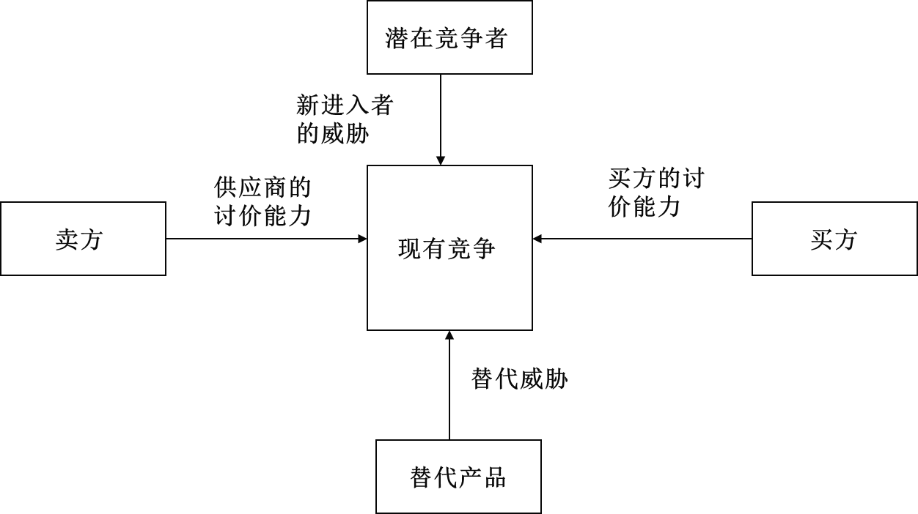
这五种竞争力量的状况及其综合程度，决定着行业的竞争激烈程度，从而决定着行业中获利的最终潜力。（5分）
答：所谓行为决策理论，就是用行为科学的观点和方法，对人类的决策活动进行描述、解释和预测的一种理论。（5分）研究内容：问题识别和分析过程中的行为因素，知觉、记忆等心理因素对问题发现和界定的影响；决策目标确立过程中的行为因素、抱负水平对决策目标的影响；决策方案形成过程中的行为因素、谋略心理和创造力的引发方法；在决策结构十分复杂的情形下，对决策进行评价和抉择的行为过程，人的认知能力的有限性，判断与决策的认知模式；在不确定决策情形下，概率判断、效用估计、修正判断意见的思维方法和认知偏差，决策者对等风险的态度；群体和组织决策过程中的心理、政治和社会因素，组织内存在多元目标时行为和偏好的冲突，决策执行过程中的群体行为。（5分）
- 简述“经济人”假设的基本观点，并提出相应的管理模式建议。
答：经济人假设基本观点：多数人十分懒惰，总想方设法逃避工作；多数人没有雄心壮志，不愿负任何责任，而心甘情愿受别人指挥；多数人的个人目标与组织目标相矛盾，必须用强制、惩罚的方法才能迫使他们为达组织目标而工作；多数人工作者阳为了满足自己基本需要，只有金钱和地位才能鼓励他们工作；人大致可以分为两类,多数人符合上述设想，另一类是能够自己鼓励自己，能够克制感情冲动的人，这些人应当担当的责任。（5分）适宜的管理模式是：组织应以经济报酬来使人们服从和做出绩效；订立各种严格的工作规范，加强各种法规和管制；为了提高士气，则用金钱刺激，同时对消极怠工者严厉惩罚，采取“胡萝卜加大棒”的政策；管理的重点在于提高效率，完成任务。（5分）
- 组织协调手段有哪些？请简述。
答：①通过组织链的直接监督：即通过等级链逐层进行的协调，是实现协调的常用手段。②通过标准化的工作程序：将所要开展工作的内容、过程、方法等做出明确规定，并制成详细的程序和规则，通过制度措施来达到各方面相对的协调配合。③通过目标管理：对于复杂和非常规的工作，工作过程不易识别或不易分解，可以结果控制为主，通过目标管理来实现协调与整合。（6分）④通过工作技能标准化：通过对工作者知识、能力、经验、素质等投入的控制来确保工作的协调进行。是对工作过程标准化的一种内化和替代。⑤通过直接接触和信息沟通：同级工作人员之间通过直接的接触和信息沟通主动调整各自的行动，以取得彼此的协调配合，，是一种高级横向协调方式。⑥建立专门的协调机构或人员：在涉及多个职能或产品业务时，经常需设置专门的人员或机构来承担协调工作，如项目经理、物流委员会等。（4分）
- 简述期望理论的主要内容及其对管理者的启示。
答：期望理论的主要内容：该理论认为只有当人们预期到某一行为能给个人带来有吸引力的结果时，个人才会采取这一特定的行为。具体来讲，该理论认为某一活动对于调动某一个人的积极性，激发出人的内部潜力的激励力量（M）的强度，取决于达成目标后对于满足个人需要的价值的大小——效价（V）与她根据以往的经验进行判断能导致该结果的概率——期望值（E），即M=V·E （5分）
期望理论给管理者三个重要的启示：① 提高期望。营造有利于创造绩效的环境，设置力所能及的绩效目标。对员工给予培训、支持和鼓励，使他们相信能达到期望的绩效水平。② 确认正效价。了解员工想从工作中得到什么，考虑工作能为他们提供什么、不能提供什么或可能提供什么，弄清员工对结果的效价评价如何不同。③ 使绩效期望概率指向正面结果。要确定出色绩效带来的是对员工的认可、赞扬、满意的绩效评价、加薪和其他正面结果，同时也要保证努力工作的负面结果尽可能少，最终使业绩不佳者比业绩出色者得到更少的正面结果和更多的负面结果。（5分）
- 计算题 (15分)
- 乐观法：max{25，30，20}=30，选择种棉花；
悲观法：max{10,8,12}=12，选择种玉米；
调整系数法：max{25×0.6+10×0.4，30×0.6+8×0.4，20×0.6+12×0.4}=max{19，21.2，16.8}=21.2，选择种棉花（6分）
最小后悔值法：后悔矩阵为：
方案 自然状态 | 好天气 | 中等天气 | 坏天气 | 最大后悔值
种土豆 | 5 | 0 | 2 | 5
种棉花 | 0 | 6 | 4 | 6
种玉米 | 10 | 2 | 0 | 10
min{5，6，10}=5，选择种土豆。（4分）
- 决策树法：
种土豆：25×0.3+18×0.4+10×0.3=17.7（千元）
种棉花：30×0.3+12×0.4+8×0.3=16.2（千元）
种玉米：20×0.3+16×0.4+12×0.3=16（千元）
选收益最大17.7千元，即种土豆方案。（5分）
- 案例分析题(35分)
答题要点：
- 面对商业竞争的新规则，思科系统公司及时地进行组织形式的变革，充分利用互联网，使组织内外部形成无缝对接，有效及时地满足顾客需求，大大提高了公司的灵活性与适应性。（5分）
- 网络型组织是利用现代信息技术手段建立和发展起来的一种新型组织结构，现在信息技术使企业与外界联系加强了，不仅提高了企业应对顾客需求的能力，而且加强了与其他组织之间的联系。因此促进了思科公司的快速反应能力。它是一种基于契约关系而建立起来的新型组织结构形式，它只有很精干的中心机构，以契约关系的建立和维持为基础，依靠外部机构进行制造、销售或其他重要业务经营活动的组织结构形式。（5分）网络型结构具有几个典型的特征：（1）纵向职能分散化；（2）中间组织。中间组织扮演着一个核心角色，进行生产或服务的转包或者专门负责把各个平等的合作组织联结起来成立一个网络组织；（3）协调机制。网络型组织一般通过非正式关系、契约和市场机制进行协调。网络型组织最适合于高度复杂和不确定的环境。（5分）优势：一个组织无论规模多小，都可以在世界范围内利用外部资源，通过外包商合作伙伴生产出高质量、低价位的产品，然后仍通过外包商便捷地将产品和服务销到世界各地，从而使自己成为真正全球化的企业。另外，网络型结构能使企业在不做巨额投资的情况下，迅速地开发出新产品并把产品推向市场。根据环境的变化和更好满足顾客的需要而利用和重新调配资源的特有的能力，使网络型组织具有了更强的灵活性和应变能力。企业可以将管理和技术才干集中在能产生竞争优势的关键业务活动领域，而将其他的活动外包出去。（5分）管理者工作重点由管理内部走向管理组织间关系，应注意加强与其他组织之间的联系，促进组织生态系统的共同发展。（5分）
- 管理者将会面临的问题：对独立的组织间的横向协调关系的管理比较困难；要组织放弃自主权来参加网络组织较为困难，即使参加，又会出现联合利益的分配问题；此外，参加一个网络组织可能会把自己的专有知识和技能暴露给其他企业。（5分） 对策：管理者应注意加强与其他组织之间的横向联系，强化专用知识和技能的保护，互惠互利，共同发展，有效促进整个组织生态系统的共同发展。（5分）

